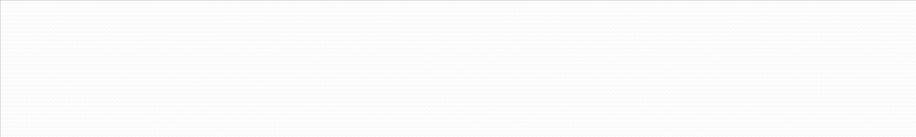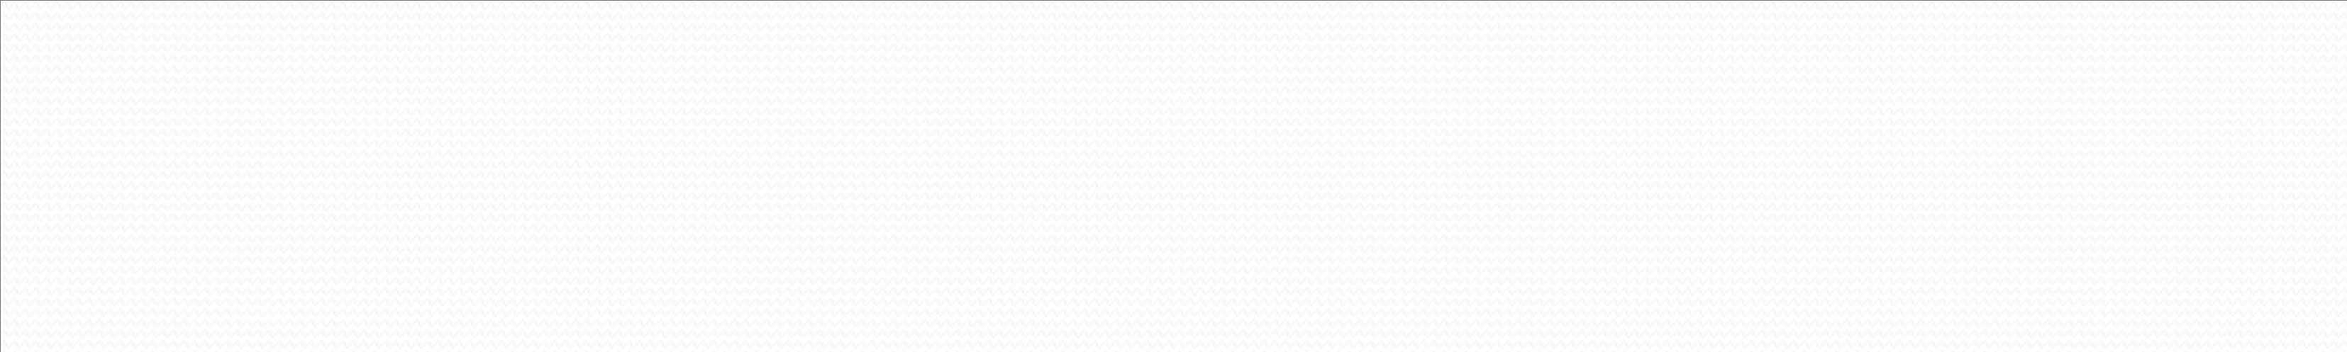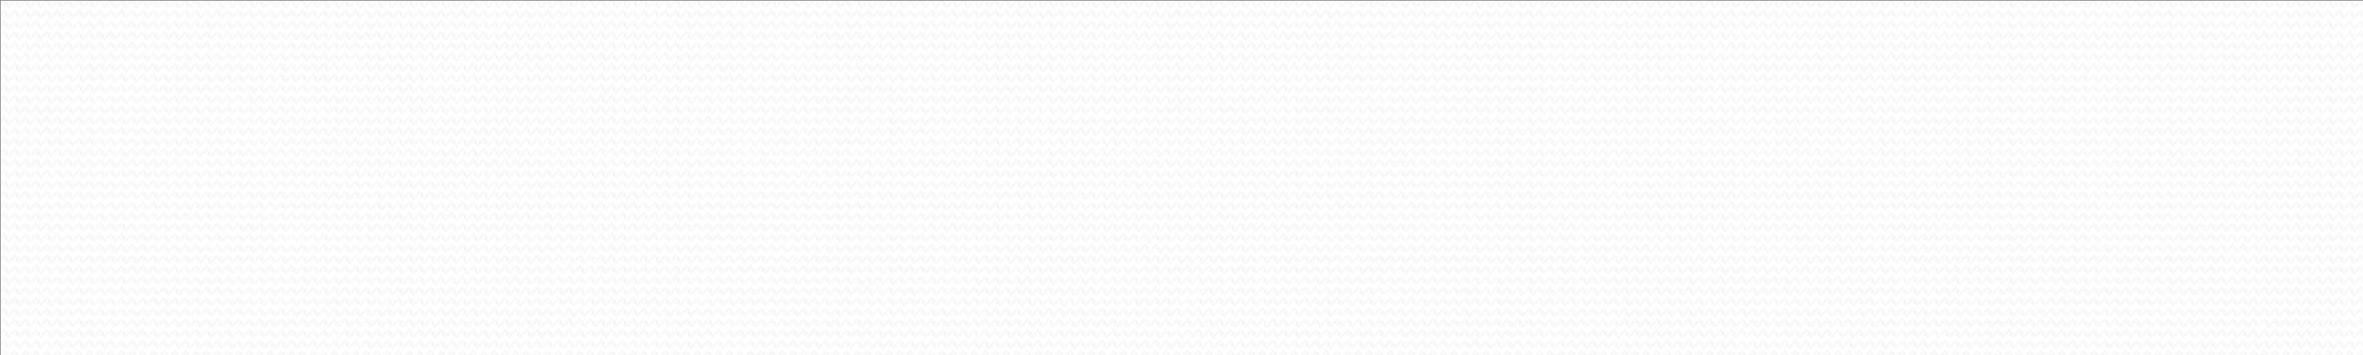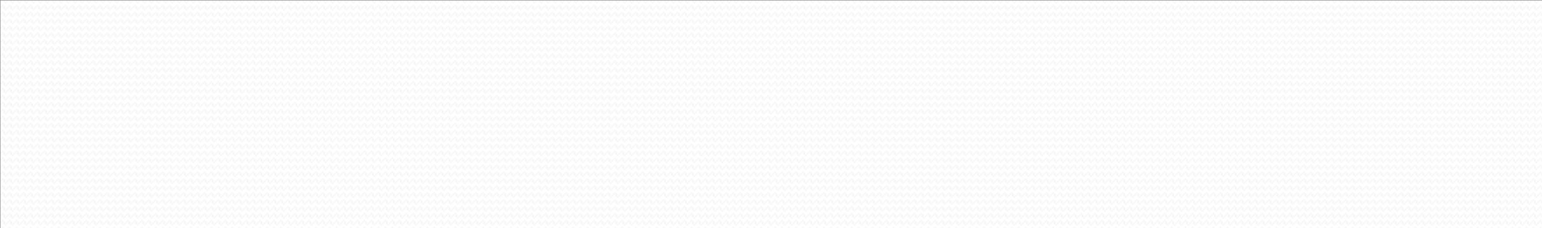

Comunicação de NC

Solicitação de Resolução de Não Conformidade

Código de Controle:

FloodFill

Projeto:

Julio

Responsável:

31/10/2024

Prazo de Resolução:

30/10/2024

Data da 1a Solicitação:

0

Nº de Escalonamentos:

Data da Solução:

Ricardo Amaro

RQA Responsável:

V

ocê tem 24 horas úteis para contestaçã

o.

Ação Corretiva Indicada

Classificação

Descrição

Realizar uma solucao em forma de pilha em um for para contar

Prazo para Resolução

Superior Responsável

Histórico de Escalonamento

Observações:

Realizar apresentaçao em formato de pilha

Complexa – 1 Dia

O algoritimo apresenta uma solução utilizando pilha?